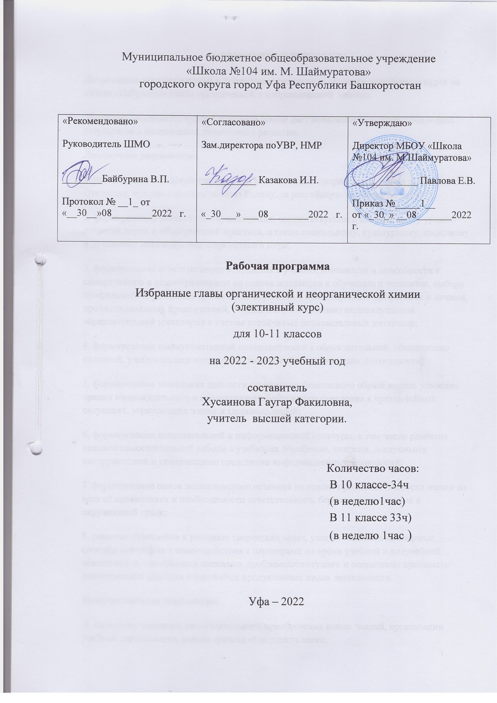

1.ПЛАНИРУЕМЫЕ РЕЗУЛЬТАТЫ
Личностные, метапредметные и предметные результаты освоения элективного курса по химии «Избранные главы органической и неорганической химии».
Изучение элективного курса в основной школе дает возможность достичь следующих результатов в направлении личностного развития:
Личностные результаты:
1. воспитание российской гражданской идентичности: патриотизма, любви и уважению к Отечеству, чувства гордости за свою Родину, за российскую химическую науку;
2. формирование целостного мировоззрения, соответствующего современному уровню развития науки и общественной практики, а также социальному, культурному, языковому и духовному многообразию современного мира;
3. формирование ответственного отношения к учению, готовности и способности к саморазвитию и самообразованию на основе мотивации к обучению и познанию, выбору профильного образования на основе информации о существующих профессиях и личных профессиональных предпочтений, осознанному построению индивидуальной образовательной траектории с учетом устойчивых познавательных интересов;
4. формирование коммуникативной компетентности в образовательной, общественно полезной, учебно-исследовательской, творческой и других видах деятельности;
5. формирование понимания ценности здорового и безопасного образа жизни; усвоение правил индивидуального и коллективного безопасного поведения в чрезвычайных ситуациях, угрожающих жизни и здоровью людей;
6. формирование познавательной и информационной культуры, в том числе развитие навыков самостоятельной работы с учебными пособиями, книгами, доступными инструментами и техническими средствами информационных технологий;
7. формирование основ экологического сознания на основе признания ценности жизни во всех её проявлениях и необходимости ответственного, бережного отношения к окружающей среде;
8. развитие готовности к решению творческих задач, умения находить адекватные способы поведения и взаимодействия с партнерами во время учебной и внеучебной деятельности, способности оценивать проблемные ситуации и оперативно принимать ответственные решения в различных продуктивных видах деятельности.
Метапредметные результаты:
1. овладение навыками самостоятельного приобретения новых знаний, организации учебной деятельности, поиска средств её осуществления;
2. умение планировать пути достижения целей на основе самостоятельного анализа условий и средств их достижения, выделять альтернативные способы достижения цели и выбирать наиболее эффективный способ, осуществлять познавательную рефлексию в отношении действий по решению учебных и познавательных задач.
3. умение понимать проблему, ставить вопросы, выдвигать гипотезу, давать определение понятиям, классифицировать, структурировать материал, проводить эксперименты, аргументировать собственную позицию, формулировать выводы и заключения;
4. умение соотносить свои действия с планируемыми результатами, осуществлять контроль своей деятельности в процессе достижения результата, определять способы действий в рамках предложенных условий и требований, корректировать свои действия в соответствии с изменяющейся ситуацией;
5. формирование и развитие компетентности в области использования инструментов и технических средств информационных технологий (компьютеров и программного обеспечения) как инструментально основы развития коммуникативных и познавательных универсальных учебных действий;
6. умение создавать, применять и преобразовывать знаки и символы, модели и схемы для решения учебных и познавательных задач;
7. умение извлекать информацию из различных источников (включая средства массовой информации, компакт-диски учебного назначения, ресурсы Интернета), свободно пользоваться справочной литературой, в том числе и на электронных носителях, соблюдать нормы информационной избирательности, этики;
8. умение на практике пользоваться основными логическими приемами, методами наблюдения, моделирования, объяснения, решения проблем, прогнозирования и др.;
9. умение организовывать свою жизнь в соответствии с представлениями о здоровом образе жизни, правах и обязанностях гражданина, ценностях бытия, культуры и социального взаимодействия;
10. умение выполнять познавательные и практические задания, в том числе проектные;
11. умение самостоятельно и аргументированно оценивать свои действия и действия одноклассников, содержательно обосновывая правильность или ошибочность результата и способа действия, адекватно оценивать объективную трудность как меру фактического или предполагаемого расхода ресурсов на решение задачи, а также свои возможности в достижении цели определенной сложности;
12. умение работать в группе – эффективно сотрудничать и взаимодействовать на основе координации различных позиций при выработке общего решения в совместной деятельности; слушать партнера, формулировать и аргументировать свое мнение, корректно отстаивать свою позицию и координировать ее с позиции партнеров, в том числе в ситуации столкновения интересов; продуктивно разрешать конфликты на основе учета интересов и позиций всех его участников, поиска и оценки альтернативных способов разрешения конфликтов.
Предметные результаты:
1. формирование первоначальных систематизированных представлений о веществах, их превращениях и практическом применении; овладение понятийным аппаратом и символическим языком химии;
2. осознание объективно значимости основ химической науки как области современного естествознания, химических превращений органических и неорганических веществ как основы многих явлений живой и неживой природы; углубление представлений о материальном единстве мира;
3. овладение основами химической грамотности: способностью анализировать и объективно оценивать жизненные ситуации, связанные с химией, навыками безопасного обращения с веществами, используемыми в повседневной жизни; умением анализировать и планировать экологически безопасное поведение в целях сбережения здоровья и окружающей среды;
4. формирование умений устанавливать связи между реально наблюдаемыми химическими явлениями и процессами, происходящими в микромире, объяснять причины многообразия веществ, зависимость их свойств от состава и строения, а также зависимость применения веществ от их свойств;
5. приобретения опыта использования различных методов изучения веществ; наблюдения за их превращениями при проведении несложных химических экспериментов с использованием лабораторного оборудования и приборов;
6. умение оказывать первую помощь при отравлениях, ожогах и других травмах, связанных с веществами и лабораторным оборудованием;
7. овладение приемами работы с информацией химического содержания, представленной в разно форме (в виде текста, формул, графиков, табличных данных, схем, фотографий и др.)
8. создание основы для формирования интереса к расширению и углублению химических знаний и выбора химии как профильного предмета при переходе на ступень среднего (полного) общего образования, а в дальнейшем и в качестве сферы свое профессиональной деятельности;
9. формирование представлений о значении химической науки в решении современных экологических проблем, в том числе в предотвращении техногенных и экологических катастроф.

2.Содержание
10 класс
Органическая химия. Углеводороды Классификация органических веществ. Номенклатура органических веществ (тривиальная и международная). Теория строения органических соединений: гомология и изомерия (структурная и пространственная). Взаимное влияние атомов в молекулах. Типы связей в молекулах органических веществ. Гибридизация атомных орбиталей углерода. Радикал. Функциональная группа. Характерные химические свойства углеводородов: алканов, циклоалканов, алкенов, диенов, алкинов, ароматических углеводородов (бензола и гомологов бензола, стирола). Основные способы получения углеводородов (в лаборатории). Ионный (правило В.В. Марковникова) и радикальные механизмы реакций в органической химии Кислородсодержащие органические соединения Характерные химические свойства предельных одноатомных и многоатомных спиртов, фенола. Характерные химические свойства альдегидов, предельных карбоновых кислот, сложных эфиров. Основные способы получения кислородсодержащих органических соединений (в лаборатории) Азотсодержащие органические соединения Характерные химические свойства азотсодержащих органических соединений: аминов и аминокислот. Важнейшие способы получения аминов и аминокислот. Биологически важные вещества: жиры, углеводы (моносахариды, дисахариды, полисахариды), белки.
11 класс
Теоретические основы химии Строение электронных оболочек атомов элементов первых четырёх периодов: s-, p- и dэлементы. Электронная конфигурация атомов и ионов. Основное и возбуждённое состояния атомов Периодический закон и Периодическая система химических элементов Д.И. Менделеева. Закономерности изменения свойств элементов и их соединений по периодам и группам. Общая характеристика металлов IА–IIIА групп в связи с их положением в Периодической системе химических элементов Д.И. Менделеева и особенностями строения их атомов. Характеристика переходных элементов (меди, цинка, хрома, железа) по их положению в Периодической системе химических элементов Д.И. Менделеева и особенностям строения их атомов. Общая характеристика неметаллов IVА– VIIА групп в связи с их положением в Периодической системе химических элементов Д.И. Менделеева и особенностями строения их атомов Химическая связь и строение вещества. Ковалентная химическая связь, её разновидности и механизмы образования. Характеристики ковалентной связи (полярность и энергия связи). Ионная связь. Металлическая связь. Водородная связь. Электроотрицательность. Степень окисления и валентность химических элементов. Вещества молекулярного и немолекулярного строения. Тип кристаллической решетки. Зависимость свойств веществ от их состава и строения. Классификация химических реакций в неорганической и органической химии. Тепловой эффект химической реакции. Термохимические уравнения. Скорость реакции, её зависимость от различных факторов. Обратимые и необратимые химические реакции. Химическое равновесие. Смещение химического равновесия под действием различных факторов. Электролитическая диссоциация электролитов в водных растворах. Сильные и слабые электролиты. Реакции ионного обмена. Гидролиз солей. Среда водных растворов: кислая, нейтральная, щелочная. Реакции окислительно-восстановительные. Коррозия 6 металлов и способы защиты от неё. Электролиз расплавов и растворов (солей, щелочей, кислот) Неорганическая химия (8 часов) Классификация неорганических веществ. Номенклатура неорганических веществ (тривиальная и международная). Характерные химические свойства простых веществ – металлов: щелочных, щёлочноземельных, магния, алюминия; переходных металлов (меди, цинка, хрома, железа). Характерные химические свойства простых веществ – неметаллов: водорода, галогенов, кислорода, серы, азота, фосфора, углерода, кремния. Характерные химические свойства оксидов: оснóвных, амфотерных, кислотных. Характерные химические свойства оснований и амфотерных гидроксидов. Характерные химические свойства кислот. Характерные химические свойства солей: средних, кислых, оснóвных; комплексных (на примере соединений алюминия и цинка). Взаимосвязь различных классов неорганических веществ Методы познания в химии Качественные реакции на неорганические вещества и ионы. Общие научные принципы химического производства (на примере промышленного получения аммиака, серной кислоты, метанола). Химическое загрязнение окружающей среды и его последствия. Применение изученных неорганических веществ. Расчёты по химическим формулам и уравнениям реакций. Расчёты с использованием понятий «растворимость», «массовая доля вещества в растворе». Расчёты объёмных отношений газов при химических реакциях. Расчёты массы вещества или объёма газов по известному количеству вещества, массе или объёму одного из участвующих в реакции веществ. Расчёты теплового эффекта реакции. Расчёты массы (объёма, количества вещества) продуктов реакции, если одно из веществ дано в избытке (имеет примеси). Расчёты массы (объёма, количества вещества) продукта реакции, если одно из веществ дано в виде раствора с определённой массовой долей растворённого вещества. Расчёты массовой доли (массы) химического соединения в смеси.

3.Тематическое планирование
10 класс. Элективный курс:
Избранные главы органической и неорганической химии.
№ | Темы | кол часов
1 | Развитие органической химии | 1
2 | Химические реакции в органической химии | 1
3 | Качественные реакции на углеводороды | 1
4 | Решение задач на нахождение массы, объема, количества вещества | 1
5 | Решение задач на вывод химических формул | 1
6 | Решение задач на определение формул | 1
7 | Вывод формул веществ | 1
8 | Вывод формул веществ | 1
9 | Расчеты на выведение формул по плотности | 1
9 | Расчеты на вывод формул веществ | 1
10 | Решение задач по массовым долям элементов | 1
11 | Решение задач на определение элемента в веществе | 1
12 | Основные законы химии | 1
13 | Решение задач на смеси | 1
14 | Расчет количества вещества | 1
15 | Задачи на избыток | 1
16 | Задачи на избыток | 1
17 | Задачи на выход продукта | 1
18 | Расчеты массовой доли выхода продукта реакции | 1
19 | Расчеты массовой доли выхода продукта реакции | 1
20 | Вычисление массовой доли выхода продукта | 1
21 | Вычисление объемной доли выхода продукта | 1
22 | Решение качественных задач | 1
23 | Газовые законы | 1
24 | Решение задач по газовым законам | 1
25 | Расчеты с использованием газовых законов | 1
26 | Решение цепочек превращений | 1
27 | Решение цепочек превращений | 1
28 | Решение цепочек превращений | 1
29 | Получение веществ | 1
30 | Способы получения органических веществ | 1
31 | Решение задач на концентрации веществ | 1
32 | Задачи на растворы | 1
33 | Обобщение по цепочкам превращений | 1
34 | Обобщение по цепочкам превращений | 1

11 класс. Элективный курс Избранные главы органической и неорганической химии
№ | Темы | кол часов
1 | Строение атома, изотопы | 1
2 | Электронная конфигурация атомов | 1
3 | Закономерности изменения свойств элементов | 1
4 | Разновидности химической связи | 1
5 | Электроотрицательность | 1
6 | Степень окисления, валентность | 1
7 | Вещества, их строение | 1
8 | Типы кристаллических решеток | 1
9 | Решение задач на определение состава неорганических веществ | 1
10 | Решение задач на определение состава органических веществ | 1
11 | Решение задач на смеси | 1
12 | Решение задач на смеси | 1
13 | Классификация реакций | 1
14 | Тепловой эффект химической реакции | 1
15 | Контрольная работа | 1
16 | РН растворов веществ | 1
17 | Гидролиз органических веществ | 1
18 | Электролитическая диссоциация веществ | 1
19 | Реакции ионного обмена | 1
20 | Электролиэ растворов солей | 1
21 | Окислительно-восстановительные реакции | 1
22 | Металлы главных подгрупп | 1
23 | Металлы побочных подгрупп | 1
24 | Переходные металлы | 1
25 | Свойства концентрированной серной кислоты | 1
26 | Свойства концентрированной азотной кислоты | 1
27 | Свойства слабых кислот | 1
28 | Решение задач по кислотам | 1
29 | Основания | 1
30 | Химические свойства солей | 1
31 | Контрольная работа | 1
32 | Генетическая связь между классами соединений | 1
33 | Генетическая связь между классами соединений | 1

